
TISKOVÁ ZPRÁVA V Praze dne 2. 7. 2019

Tradiční koncert v BB Centru nezkazil ani déšť

Každoroční koncert v BB Centru, který se stal již tradicí, se letos uskutečnil ve čtvrtek
20. června. V Baarově parku zahrála kapela Slza a Xindl X,
po celé odpoledne a večer byly navíc v parku připraveny doprovodné zábavné aktivity pro děti
i dospělé a stánky s občerstvením.

Koncert zahájil Maranatha Gospel Choir zaměřující se na gospelovou hudbu, který příjemně naladil přibližně 2500 diváků. Poté nastoupila očekávaná skupina Slza, která zahrála většinu svých nejznámějších hitů, a v závěru koncertu přebral štafetu Xindl X se svou kytarou a speciálními hosty. Atmosféru nepokazil ani déšť, který se v průběhu večera krátce spustil.

„Koncert se těší značné divácké přízní, z čehož máme pochopitelně radost. Navíc je pouze jednou z mnoha akcí, které v BB Centru pravidelně pořádáme pro nájemce i lidi z blízkého i vzdálenějšího okolí. Jsme rádi, že takto můžeme upozornit na možnosti, které areál nabízí, představit zdejší zelené plochy a gastronomické provozy a navrch ještě diváky bezplatně pobavit, protože veškeré náklady na akci jsou hrazeny společností Passerinvest Group. Našim cílem je zpříjemnit návštěvníkům jejich pobyt v BB Centru a jsme moc rádi, že se k nám pravidelně vracejí. Letošní koncert měl fantastickou atmosféru a těšíme se na příští rok,“ okomentoval proběhlou akci Vladimír Klouda, výkonný ředitel Passerinvest Group.

V rámci doprovodných aktivit si mohly děti zasoutěžit a pro všechny bylo připraveno občerstvení z místních gastro provozoven. Na Náměstí Brumlovka byl pro návštěvníky připraven food festival pouličních chutí celého světa.

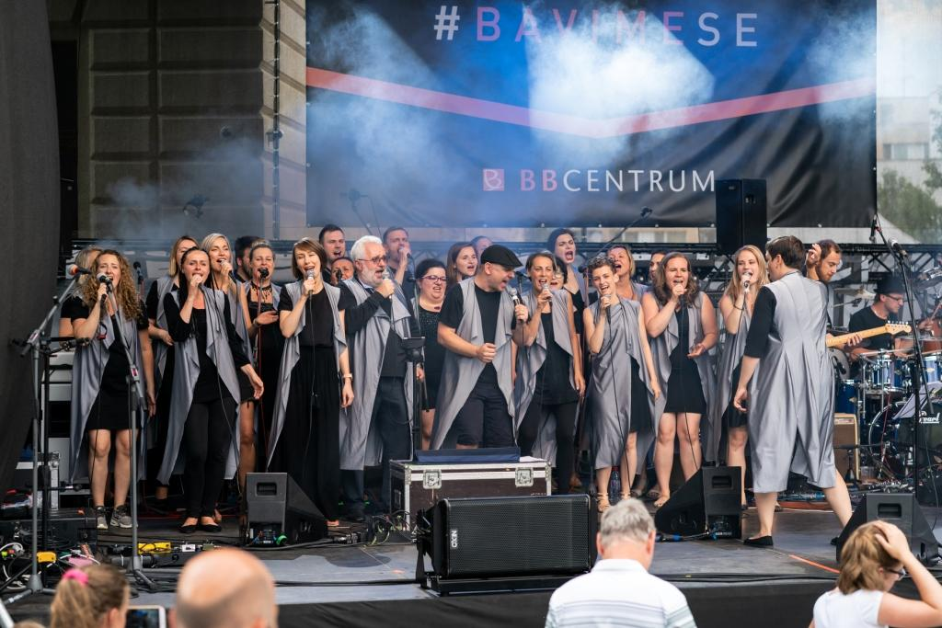

Koncert v BB Centru zahájil sbor Maranatha Gospel Choir.

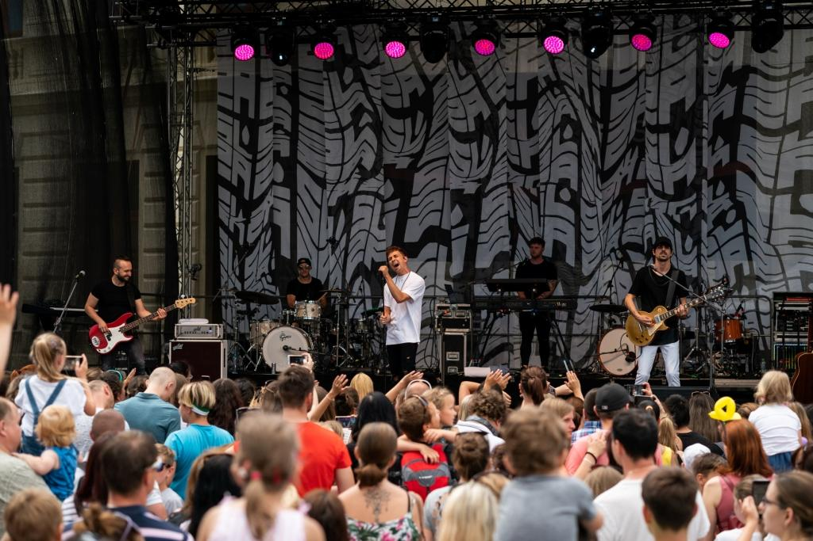

Druhým vystupujícím byla na koncertě v BB Centru skupina Slza.

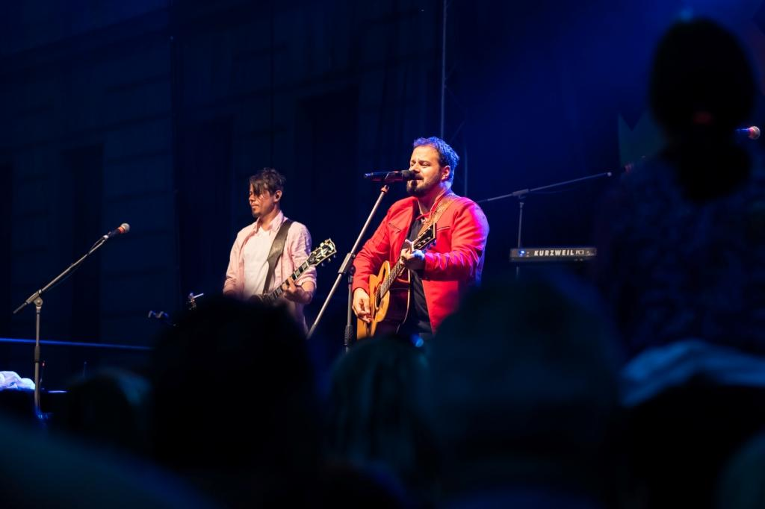

Koncert v BB Centru v Praze 4 uzavřel Xindl X.

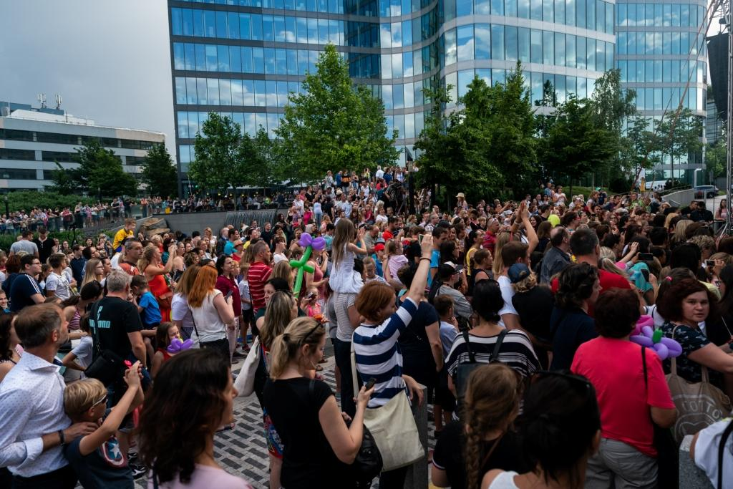

Po celou dobu koncertu v BB Centru panovala skvělá atmosféra a diváci se dobře bavili.

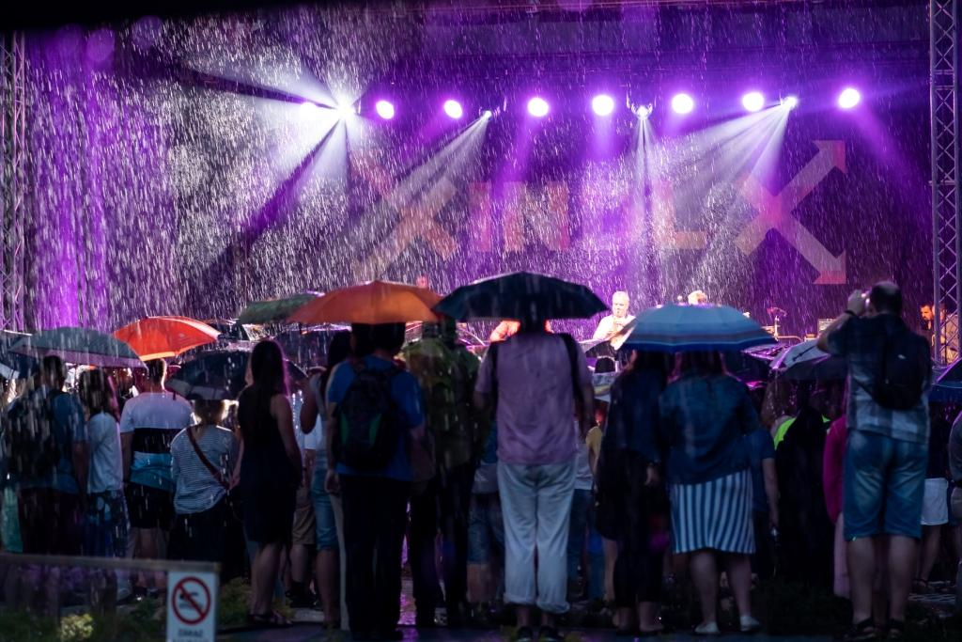

Diváky neodradil ani déšť, kvůli kterému musela být akce v BB Centru na chvíli přerušena.

Více informací a fotografie v tiskové kvalitě Vám poskytne:
Kristýna Samková, Head of PR and Marketing dept.
PASSERINVEST GROUP, a.s.
Tel.: (+420) 221 582 111
E-mail: Kristyna.Samkova@Passerinvest.cz
www.passerinvest.cz, www.bbcentrum.cz

Marcela Štefcová
Crest Communications a.s.
Mobil: (+420) 731 613 669
E-mail: marcela.stefcova@crestcom.cz

O společnosti

PASSERINVEST GROUP, a. s., je ryze česká investiční a developerská společnost, jejíž jméno je spojováno zejména s realizací lokality BB Centrum v Praze 4 – Michli. Tímto, svého druhu nejúspěšnějším a nejrozsáhlejším projektem ve střední Evropě, si společnost založená roku 1991 Radimem Passerem vybudovala velmi dobré jméno jak na domácí, tak mezinárodní úrovni. Zásluhu na tom má nejenom kvalita realizovaných projektů a vysoká úroveň poskytovaných služeb, ale i smysl pro fair-play, zákaznický přístup a zejména zodpovědnost vůči společnosti i životnímu prostředí. Ve svém portfoliu má PASSERINVEST GROUP další zajímavé jak investiční, developerské projekty, tak i projekty, které slouží široké veřejnosti a obyvatelům Prahy.

